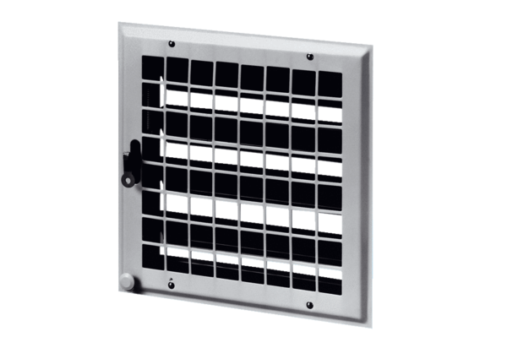Żaluzja wewnętrzna MCV 30Opakowanie jednostkowe: 1 sztukaAsortyment: C
Numer artykułu: 0151.0053Producent: MAICO

